附件1：
学生网上评教操作指南
- 登录学校网站http://www.yznu.cn，在学校网站首页左下角点选“教务系统”进入教务处网站；或直接打开教务处网站http://jwc.yznu.cn 进入教务处网站。



2. 在教务处网站左上角 “教学管理信息系统登陆”处任选一个入口，点击进入。
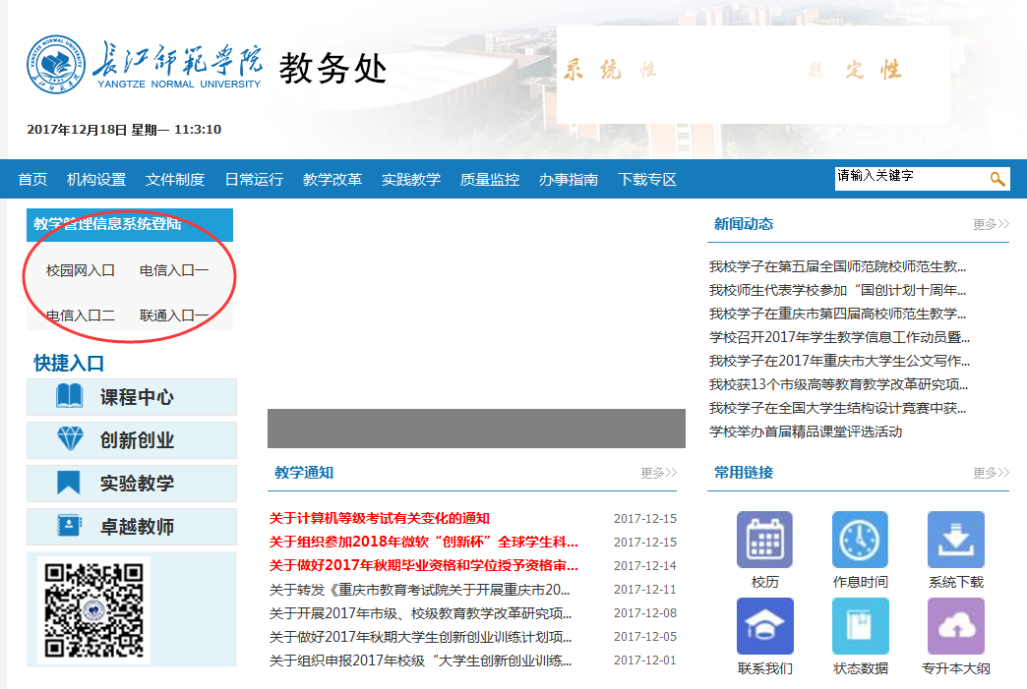
3．在用户登录窗口输入学号、密码和验证码（初始密码为身份证号），注意验证码下方的用户类型要选择“学生”（默认值）， 然后点击“登录”。
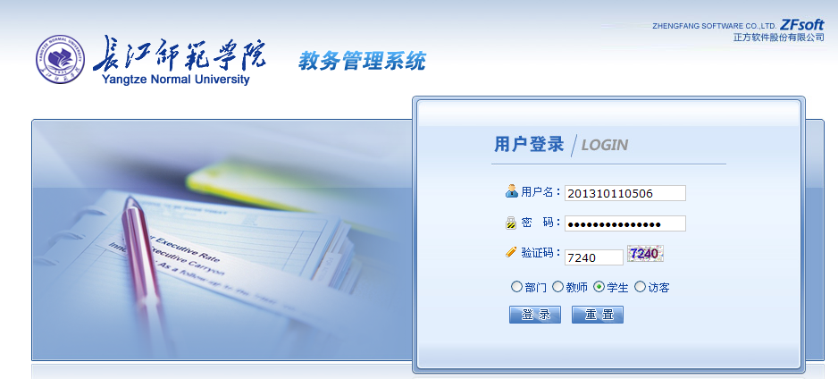

4．在“教学工作调查”中点击“教师满意度调查”，然后在左侧选择要评价的课程名称，在右侧选择相应的等级（优秀、良好、合格、不合格），如果有其他的建议和意见可在左侧下方的“其他评价与建议”框中输入内容，然后点击下方的“保存”按钮。依次把所有课程的任课教师评价完成并保存后，方可点击下方的“提交”按钮进行提交。

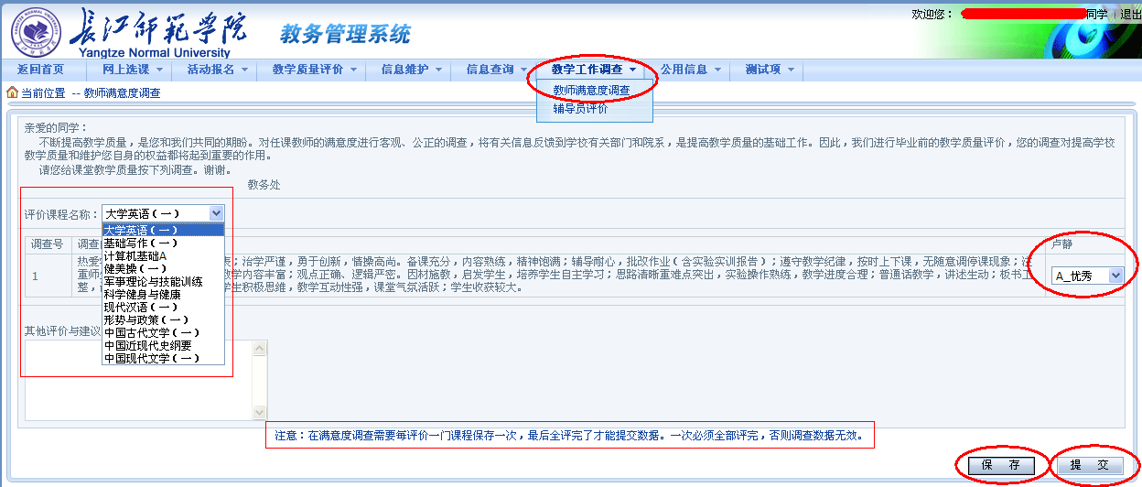
查看课程名称，下拉选择
课程任课教师
可填写评价与建议，字数在50字以内
每评价一门保存一次
全评完了再提交数据
等级选择（分优秀、良好、合格、不合格）

特别注意：
1. 每评价一门课程需保存一次，全部评完方可提交数据，否则调查数据无效。
2. 学生如不进行评教则无法查看本学期课程成绩，请按实际情况认真填写。

